# Task1: TCP 抓包分析与实现说明

> 作者: 孙墨涵 学号: 241002615

---
一、Wireshark 抓包截图
两个终端运行：
cd "d:\计算机网络\241002615Sun\task1"
python reversetcpserver.py 127.0.0.1 18888
cd "d:\计算机网络\241002615Sun\task1"
python reversetcpclient.py 127.0.0.1 18888 10 15 42

> **截图环境**: 127.0.0.1:18888, Lmin=10, Lmax=15, Seed=42, N=4 块
1.1 Type=1 — Initialization 报文
方向: Client → Server
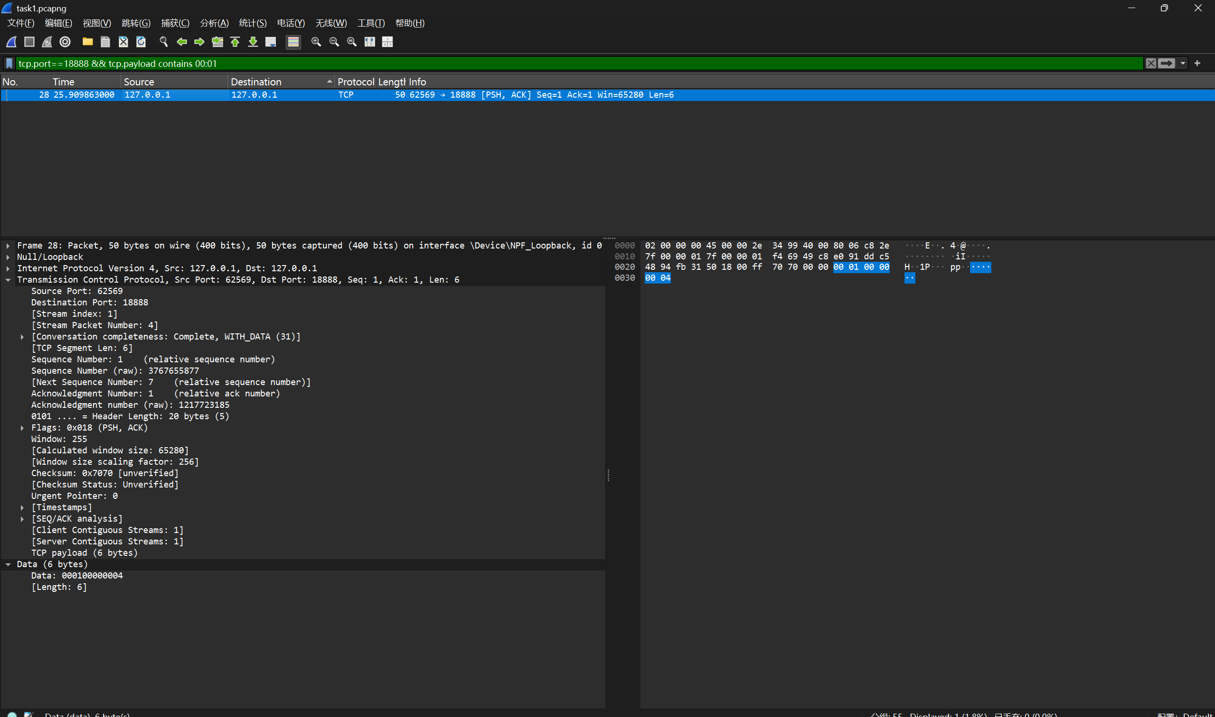
识别要点: TCP payload 前 2 字节为 `00 01`，后 4 字节为 N 值

---
1.2 Type=2 — agree 报文
方向: Server → Client
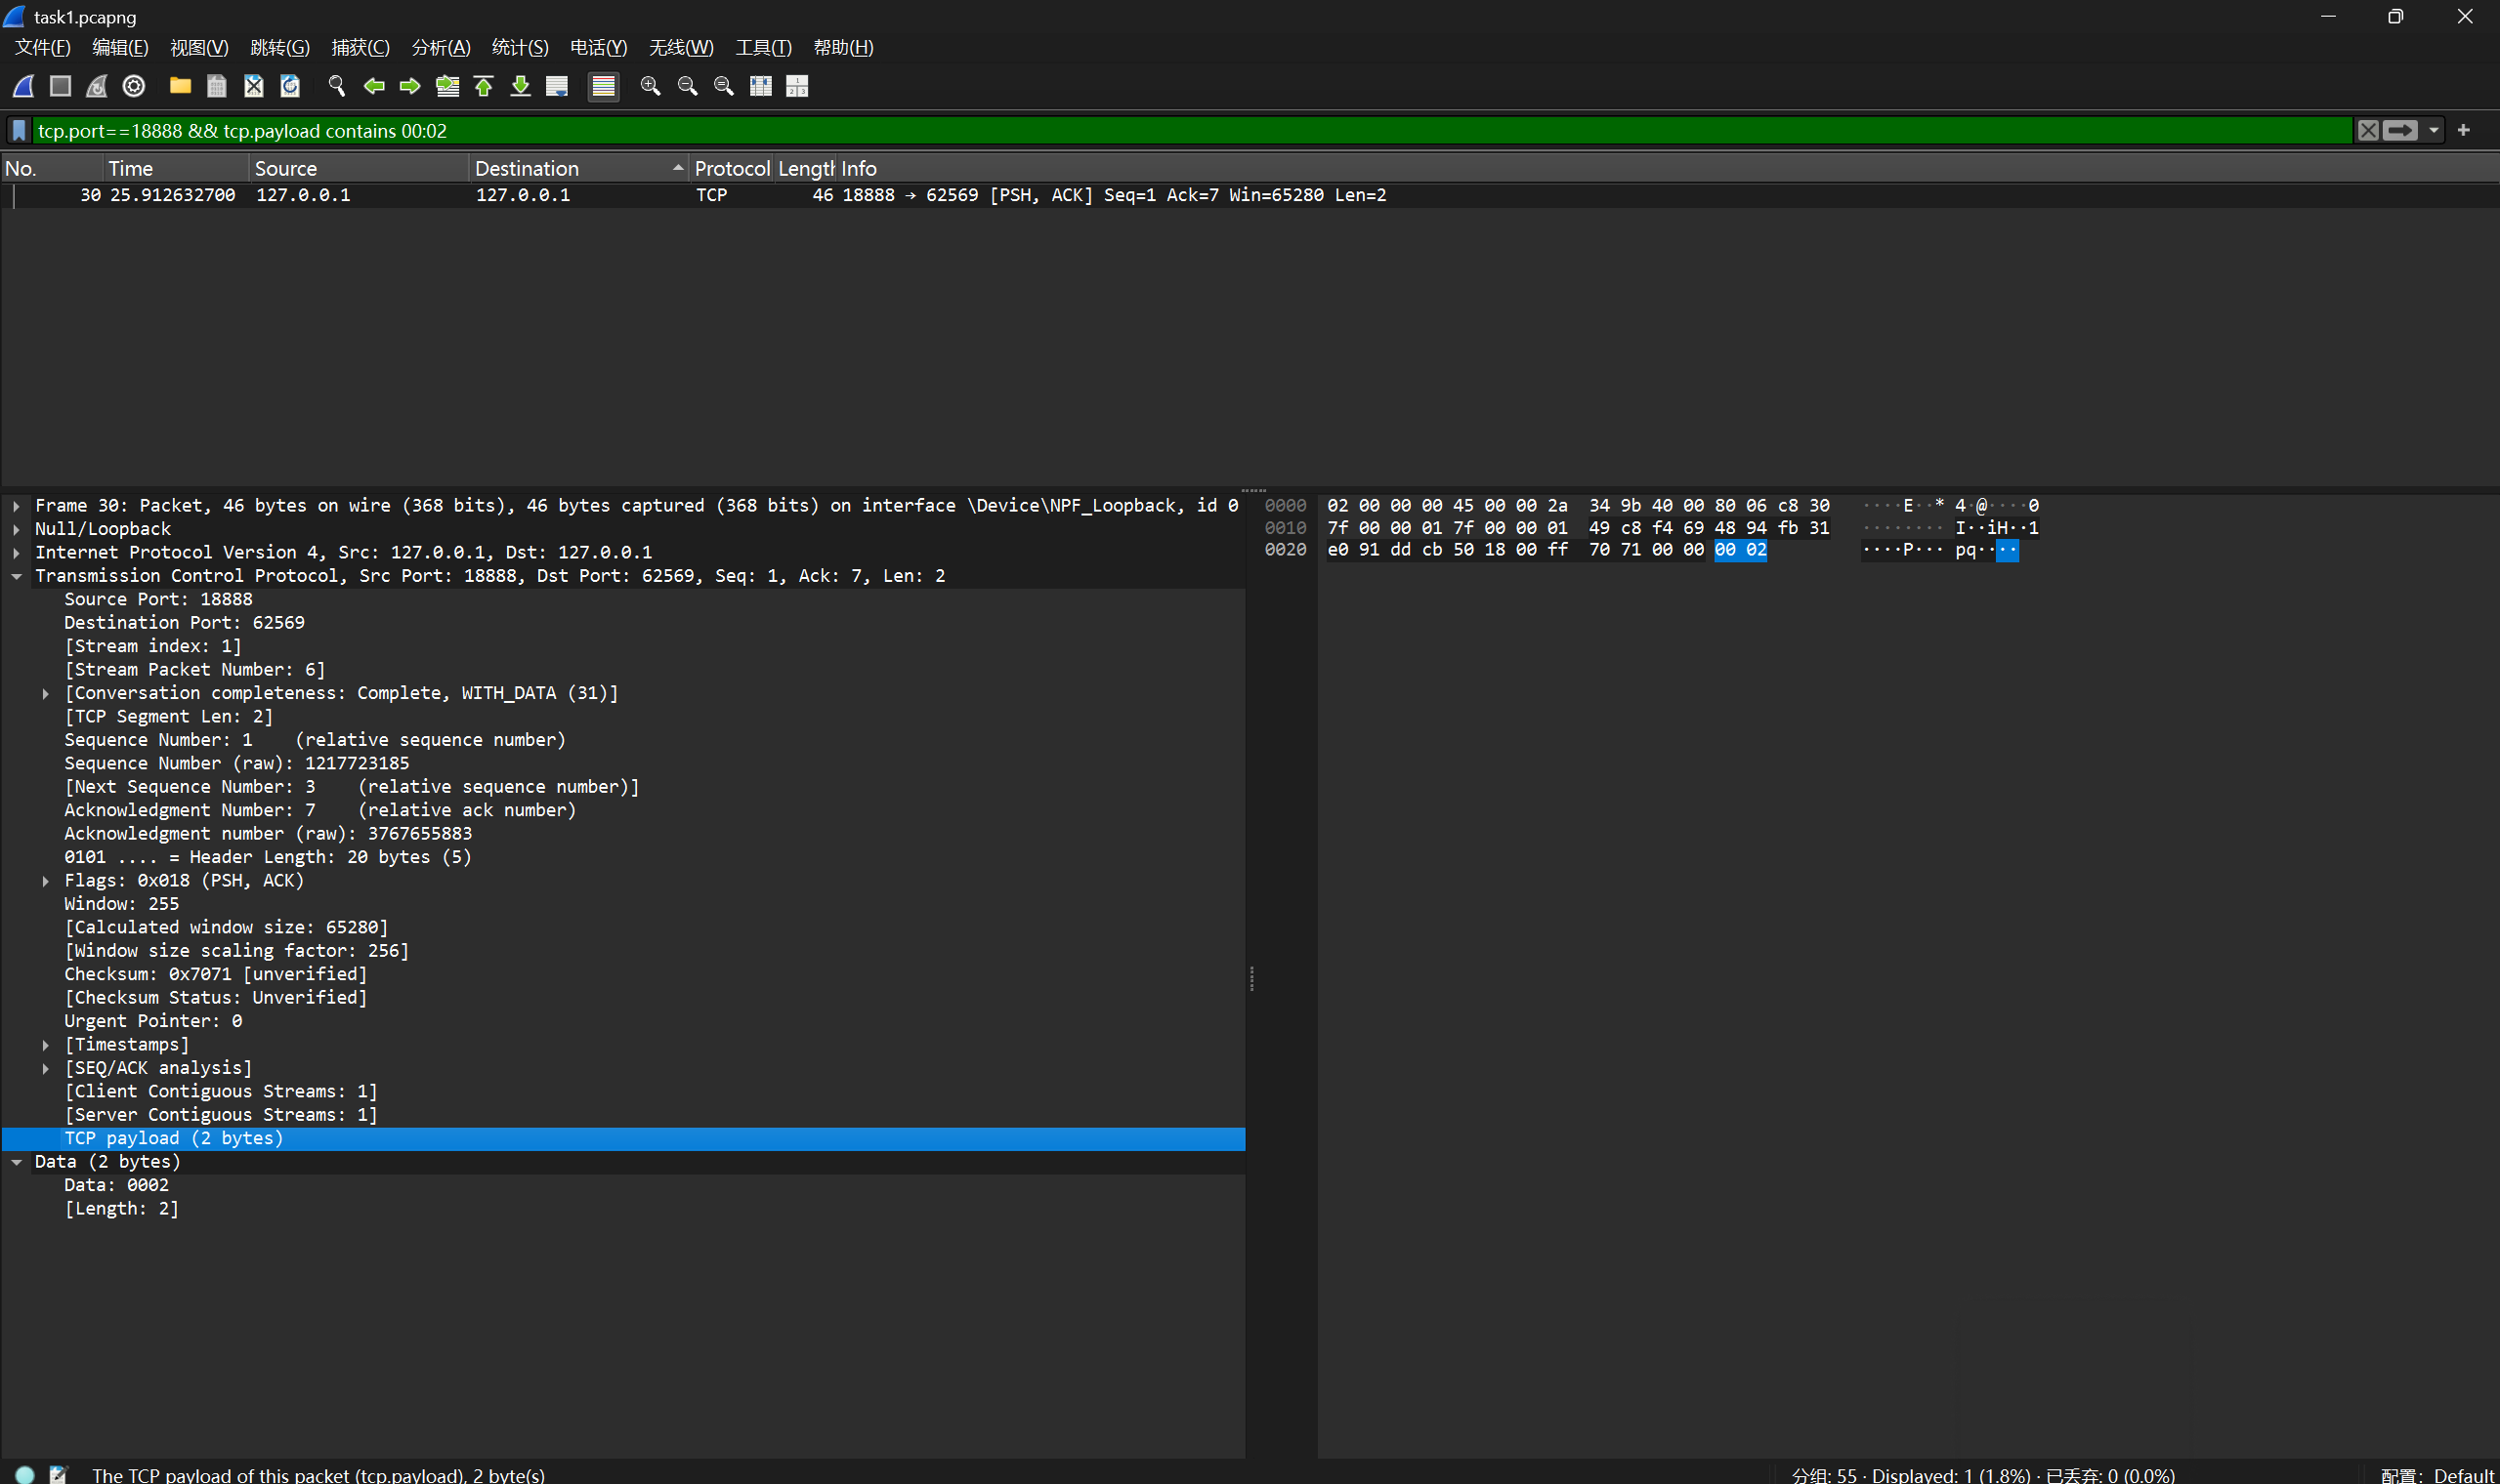
识别要点: TCP payload 仅 2 字节 `00 02`

---
1.3 Type=3 — reverseRequest 报文 (4 个)
方向： Client → Server

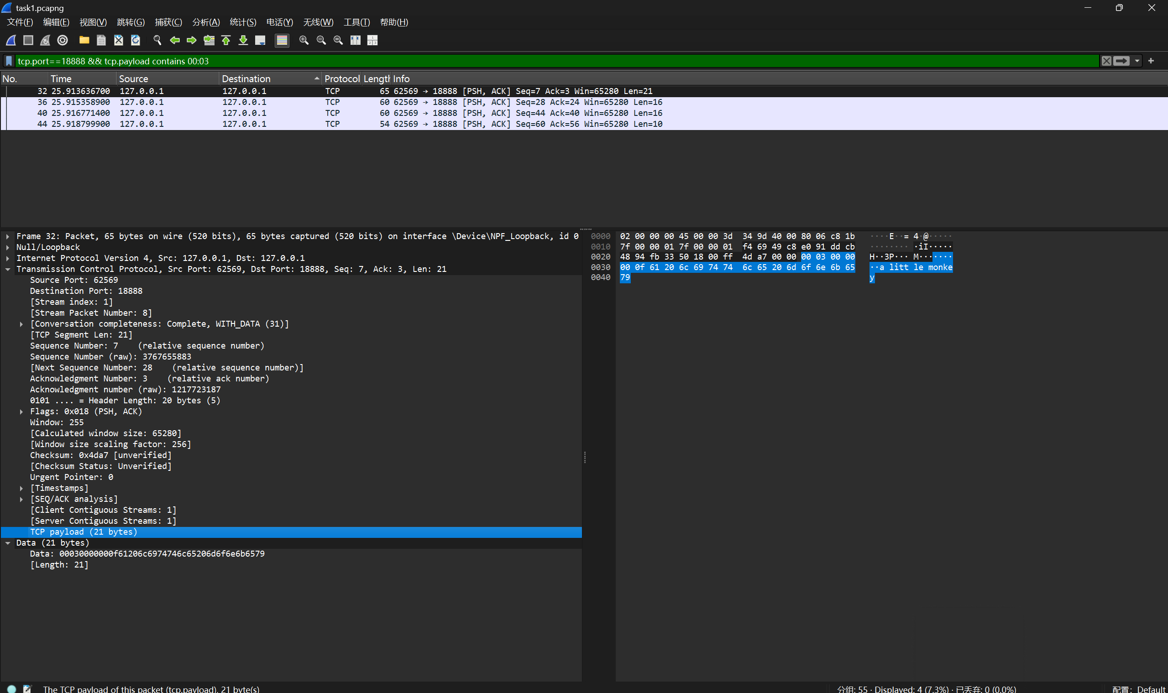
识别要点: TCP payload 前 2 字节为 `00 03`，后面紧跟 ASCII 原文

---
1.4 Type=4 — reverseAnswer 报文 (4 个)
方向: Server → Client
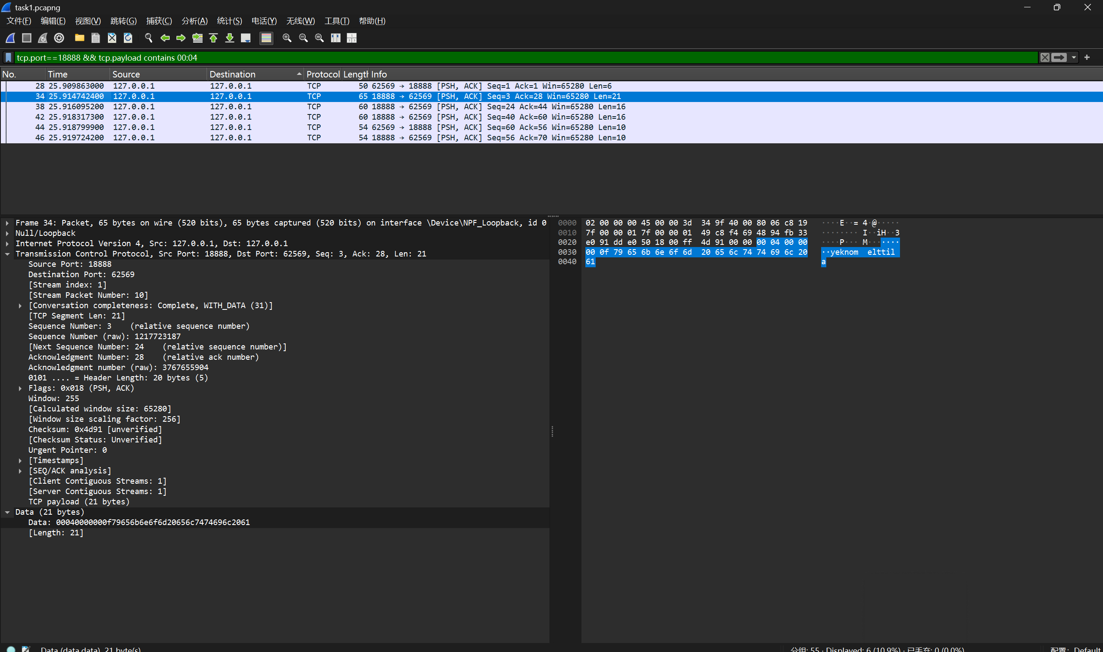
识别要点: TCP payload 前 2 字节为 `00 04`，后面紧跟已反转的 ASCII 文本

---
1.5 完整交互流程

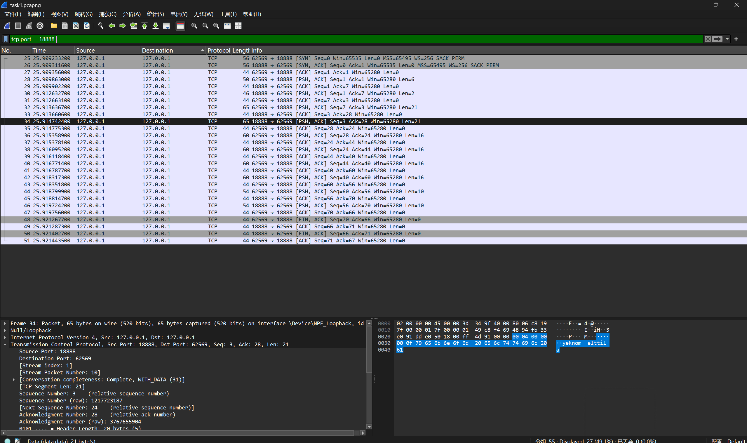
对照要点: 截图中的时间戳应与 client_run_log.txt 中的时间戳能够对应。

---

二、实现关键点与解决方案
2.1 可复现的不定长分块

关键点: 验收时需要根据 seed 口算分块结果。
解决方案：(generate_chunks 函数--reversetcpclient.py:15-35):
- 通过 Seed 参数调用 random.seed(seed)`，确保同一种子每次运行分块一致
- 循环用 `random.randint(Lmin, Lmax)` 取随机长度，最后一块自动截取剩余字节
2.2 全局文本反转
关键点: 整个原始文件的完整反转，而非各块独立反转。
解决方案 (reversetcpclient.py:120):
```
final_reversed_text = decoded_text + final_reversed_text
```
将每块反转结果拼在前面的基础上，实现块级别全局倒序。
2.3 自定义报文格式
关键点: 4 种类型报文通过 Type 字段区分，大端字节序编解码。
解决方案: 全部使用 `struct.pack('!HI', ...)` 和 `struct.unpack('!HI', ...)` 进行网络字节序转换。
2.4 TCP 分包处理
关键点: TCP 是流式协议，单次 recv 可能收不满指定字节。
解决方案： (recv_exact函数--reversetcpserver.py:17-22):
循环接收直到凑满期望字节数，防止粘包/拆包问题。
2.5 多客户端并发
关键点: 服务端需同时处理多个客户端请求。
解决方案(reversetcpserver.py:117-121):
每个 accept 到的连接由独立 daemon 线程处理，互不阻塞。
---
三、掌握的知识点
通过完成本 Task，我熟悉并掌握了以下知识点：
TCP Socket 编程完整流程
熟练掌握 TCP 服务端与客户端套接字编程流程，包括socket()创建套接字、服务端bind()绑定地址端口、listen()监听连接、accept()接收客户端连接；客户端connect()发起连接，以及两端sendall()/recv()收发数据、close()释放套接字资源的全生命周期操作。
TCP 流式传输特性
深入理解 TCP 是面向字节流、无报文边界的传输协议，不存在独立数据包概念，程序会出现粘包、拆包问题，因此必须在应用层自主设计报文格式来划分数据边界，保障数据解析准确。
应用层自定义协议设计
结合业务需求设计 Type-Length-Value(TLV) 通用报文结构，划分 4 类功能报文：初始化报文、连接应答报文、文本请求报文、反转应答报文，通过 Type 字段区分报文功能，实现客户端与服务端的交互逻辑。
网络字节序转换
掌握 Python struct 模块的使用，理解网络通信统一使用大端字节序的规范，使用格式符!HI完成数据的打包与解包，保证不同主机、不同系统之间数据解析一致，避免字节序错乱。
多线程并发服务模型
学习使用 threading 多线程库实现并发服务，服务端每接入一个客户端连接就创建独立子线程单独处理，主线程持续监听新连接，实现多客户端同时访问，提升服务端并发能力。
Wireshark 网络抓包与协议分析
熟练使用 Wireshark 工具抓取本地 TCP 流量，掌握基于端口的显示过滤器用法；能够识别 TCP 三次握手、四次挥手等原生协议交互，同时解析应用层载荷（Payload），对照十六进制数据与自定义报文、ASCII 文本，完成报文校验与功能验证。
数据分块与文本处理
掌握基于随机种子（Seed）生成不定长数据块的逻辑，理解固定种子保证分块结果可复现的原理；实现整段文本分块传输、逐块接收并全局反转的业务逻辑，锻炼字符串处理与数据组装能力。
TCP 粘包 / 拆包解决方案
针对 TCP 流式特性，实现recv_exact循环接收函数，保证每次读取指定长度字节，彻底解决单次recv读取数据不完整的问题，保障自定义报文正常解析。
---
四、Git 仓库 URL
https://github.com/SunMohan2006/241002615Sun

